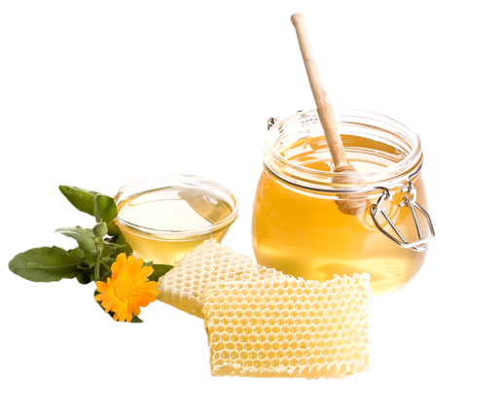
التاريخ: / 6/ 2022 المنهج المتكامل – التربية الإسلامية الحصة الأولى : حديث شريف: الْمُؤمِنُ الخَيِّرُ
السؤال الرئيسي للدرس | ماذا نسمي كلام الرسول ص؟ ماذا يعلمنا حديث الرسول ص؟ | الربط مع المواد الأخرى STREAM |  | اللغة العربية: قراءة وكتابة مفردات الحديث الاجتماعيات: أنواع العسل في بلادي الامارات، ربط Englishنحلة – العسل نبحث عن معانيها باللغة الإنجليزية. Math:كم رِجلاً للنحلة؟ 6اسم العدد ورسمه ولنحلتين؟ 6+6
التهيئة الحافزة (5د) | لغز: أنا حشرة صغيرة جداً ومفيدة ألدغ من يخيفني ، وأعطي عسلاً، فمن أنا؟ - ثم أعرض فيديو تعريفي بالحشرة و اربط بالمواد الأخرى لتكون مدخلاً للدرس.
نواتج التعلم :خطوات عملية التعليم والتعلم | الاستراتيجيات والأنشطة |  |  |  | الزمن بالدقائق |  | الأنشطة والمصادر والوسائل المستخدمة | مهارات القرن الواحد والعشرين | الأسئلة التي تطرح ونوعها | المنصات الوزارية المستخدمة
نواتج التعلم :خطوات عملية التعليم والتعلم | دور المعلمة | دور الطالب
يقرأ نص الحديث الشريف قراءة سليمة | نربط بما يعرف الطفل وأسأل: ما نسمي كلام الله؟ ماذا نسمي كلام النبي؟ صلى الله عليه وسلم ، إذاً سنتعلم اليوم : كلام النبي المسمى حديث شريف . وأقرأ النص | القراءة النموذجية فردية من قِبَل بعض الطلبة. وتشجيع الأطفال للقراءة. |  |  | 10 |  | الكتاب – عرض تقديمي | مهارات الاتصال | الاستماع والتصويب | LMS- الديوان
يقرأ مفردات الحديث الشريف، قراءة صحيحة. | أعرض مفردات الحديث و قراءتها (بطاقات ورقية – الكترونية) شريحة رقم10 | لعبة .اختر بطاقة واقرأ ، وقراءة المفردات من العرض التقديمي – بوربوينت- |  |  | 7 |  | بطاقات – عرض تقديمي | التعليم متعدد الموارد - حل المشكلات | ما الكلمة في البطاقة؟ | LMS- الديوان
يشرح الحديث شرحاً بسيطاً بِلُغَتِهِ. | أتناقش معهم للتوصل للمعنى القريب للمفردات. شريحة12 | المناقشة مع الزملاء للتوصل لمعنى الإجمالي للحديث ، وكيفية تطبيق ما تعلم. |  |  | 8 |  | العرض التقديمي | مهارات الاتصال المناقشة والحوار | ما استفدت من الحديث الشريف؟ | LMS- الديوان
يكتب مفردات الحديث كتابة صحيحة. | أكتب المفردات على السبورة | ويكتبها الطلاب في سبورتهم الصغيرة. :الْمُؤْمِنُ – طَيِّباً- تَضَعُ. |  |  | 10 |  | السبورات الصغيرة السبورة الالكترونية – الكتاب. | حل المشكلات | -- | --
التقييم الختامي 5د | ماذا تعلمنا ؟ ، اذكر اسم حيوان ورد في الحديث ، ماذا تستفيدمنه، نبحث عن أصوات بدايات الكلمات ونهاياتها. – استخراج كلمات بها مهارة الشدة من الحديث . وتبيين نوع الشدة استبانة فيLMS ما رأيك في الدرس؟ دعوتهم لدخول المنصة LMS وتسميع الحديث.
الفروقات الفردية | انوع القراءة ( كلمات - جملة )- التحدث بعضهم يتحدث بانطلاق والأخر يعبر بنعم او لا- اقبل التعبير عن الفهم بكلمات بسيطة تشجيع التعبير و الكتابة.
نقاط القوة | القراءة السليمة – اللغة السليمة في التحدث |  | جوانب التحسين |  |  | يحتاج تدريب على القراءة مخارج الحروف ومسك القلم - والكتابة

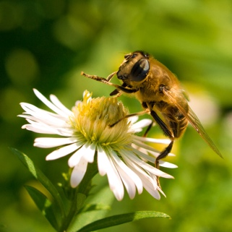


التاريخ: / 6 / 2022 المنهج المتكامل – التربية الإسلامية الحصة الثانية : حديث شريف: الْمُؤمِنُ الخَيِّرُ
السؤال الرئيسي للدرس | ماذا نسمي كلام الرسول ص؟ ماذا يعلمنا حديث الرسول ص؟ |  | الربط مع المواد الأخرى STREAM |  | اللغة العربية: قراءة وكتابة مفردات الحديث الاجتماعيات: عادات وتقاليد بلادنا في رمضان، ربط بال English قراءة – قرآن – تعلم . نبحث عن معانيها باللغة الإنجليزية.
التهيئة الحافزة (5د) | لعبتين في liveworksheets الأولى مراجعة سريعة لسورة النصر ، الثانية نتوصل من خلالها لموضوع الدرس من خلال لعبة التوصيل. ثم نتحدث عن عدد الوجبات اليومية، الأطعمة المفضلة؟ علاقتي بوالدتي التي تهمتم بطعامي.. ستعرف اليوم على كل ذلك.
نواتج التعلم :خطوات عملية التعليم والتعلم | الاستراتيجيات والأنشطة |  |  |  |  | الزمن بالدقائق |  | الأنشطة والمصادر والوسائل المستخدمة | مهارات القرن الواحد والعشرين | الأسئلة التي تطرح ونوعها | المنصات الوزارية المستخدمة
نواتج التعلم :خطوات عملية التعليم والتعلم | دور المعلمة | دور الطالب
يقرأ نص الحديث الشريف قراءة سليمة | عرض شريحة6 لنص الحديث الشريف ويستمع اليه الطالب ثم أعرض نص الحديث و أقرأه قراءة نموذجية. | القراءة النموذجية فردية من قِبَل بعض الطلبة. |  |  |  | 10 |  | الكتاب – عرض تقديمي | مهارات الاتصال | الاستماع والتصويب | LMS- الديوان
يقرأ مفردات الحديث الشريف، قراءة صحيحة. | أعرض مفردات الحديث و قراءتها (بطاقات ورقية – الكترونية) شريحة رقم10 | لعبة .اختر بطاقة واقرأ ، وقراءة المفردات من العرض التقديمي – بوربوينت- |  |  |  | 7 |  | بطاقات – عرض تقديمي | التعليم متعدد الموارد - حل المشكلات | ما الكلمة في البطاقة؟ | LMS- الديوان
يشرح الحديث شرحاً بسيطاً بِلُغَتِهِ. | أتناقش معهم للتوصل للمعنى القريب للمفردات. شريحة12 | المناقشة مع الزملاء للتوصل لمعنى الإجمالي للحديث ، وكيفية تطبيق ما تعلم. |  |  |  | 8 |  | العرض التقديمي | مهارات الاتصال المناقشة والحوار | ما استفدت من الحديث الشريف؟ | LMS- الديوان
أكتب مفردات الحديث كتابة صحيحة. | أكتب المفردات على السبورة | ويكتبها الطلاب في سبورتهم الصغيرة. :  الْمُؤْمِنُ – طَيِّباً- تَضَعُ. |  |  |  | 8 |  | السبورات الصغيرة السبورة الالكترونية – الكتاب. | حل المشكلات | -- | --
يحفظ نص الحديث الشريف حفظاً سليماً | أعرض نص الحديث شريحة9 أقرأه قراءة نموذجية | يستمع اليه الطالب ومن ثم يسمع الطلاب تسميعاً فردياً .. |  |  |  | 10 |  | الكتاب المدرسي | تطبيق ما تعلم - الحفظ | -- | LMSفيديو يرسل
التقييم - النشاط الختامي | ماذا تعلمنا ؟ ، اذكر كلمات وردت في الحديث بحرف بحروف معينه ، نبحث عن أصوات بدايات الكلمات ونهاياتها.. – استخراج كلمات بها مهارة المد من الحديث . وتبيين نوع المد.
الفروقات الفردية | انوع القراءة ( كلمات - جملة )- التحدث بعضهم يتحدث بانطلاق والأخر يعبر بنعم او لا- اقبل التعبير عن الفهم بكلمات بسيطة تشجيع التعبير و الكتابة.
نقاط القوة | القراءة السليمة – اللغة السليمة في التحدث |  |  | جوانب التحسين |  |  | يحتاج تدريب على القراءة مخارج الحروف ومسك القلم - والكتابة

